4.2.6 解决方案指定命令组
在解决方案指定命令组中，我们需要使用Log语句来输出保存包含端口特性计算结果的记录文件，用Solving语句来对不同偏置条件进行求解，以及用Loading语句来加载结果文件。这些语句都可以通过Deckbuild：ATLAS Test菜单来完成。
1 Vds=0.1V时，获得Id~Vgs曲线
下面我们要在NMOS结构中，当Vds=0.1V时，获得简单的Id~Vgs曲线。具体步骤如下：
- 在ATLAS Commands菜单中，依次选择Solutions和Solve…项。Deckbuild：ATLAS Test菜单将会出现，如图4.62所示；点击Prop…键以调用ATLAS Solve properties菜单；在Log file栏中将文件名改为“nmos_”，如图4.63所示。完成以后点击OK；

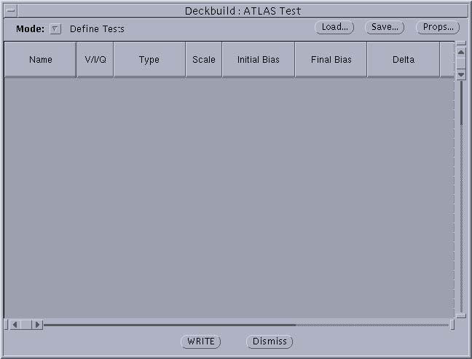
图4.62 Deckbuild：ATLAS Test菜单

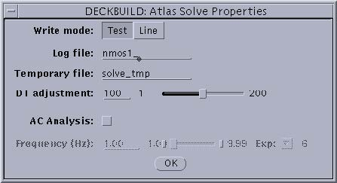
图4.63 ATLAS Solve properties菜单

- 将鼠标移至Worksheet区域，右击鼠标并选择Add new row，如图4.64所示；
- 一个新行被添加到了Worksheet中，如图4.65所示；
- 将鼠标移至gate参数上，右击鼠标。会出现一个电极名的列表。选择drain，如图4.66所示；
- 点击Initial Bias栏下的值并将其值改为0.1，然后点击WRITE键；
- 接下来，再将鼠标移至Worksheet区域，右击鼠标并选择Add new row；
- 这样就在drain行下又添加了一个新行，如图4.67所示；
- 在gate行中，将鼠标移至CONST类型上，右击鼠标并选择VAR1。分别将Final Bias和Delta的值改为3.3和0.1，如图4.68所示；

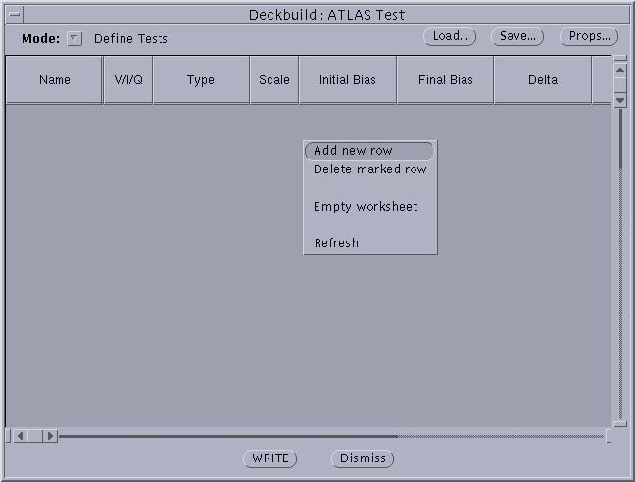
图4.64 添加新行

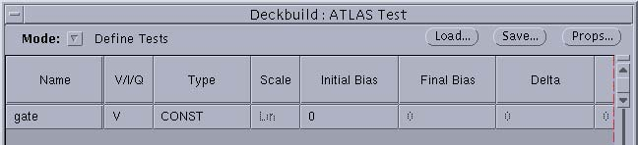
图4.65 添加的新行

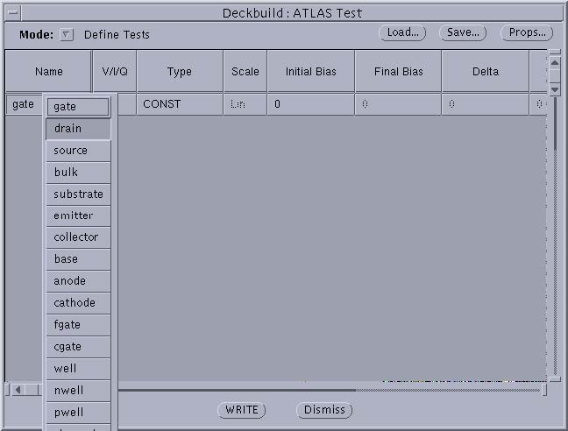
图4.66 将gate改为drain

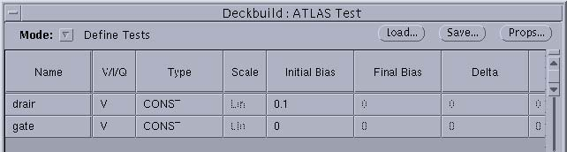
图4.67 添加另一新行

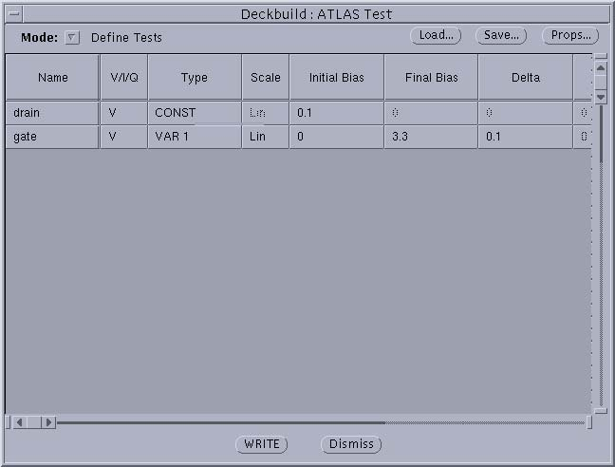

图4.68 设置栅极偏置参数

- 点击WRITE键，如下语句将会出现在DECKBUILD文本窗口中，如图4.69所示。
Solve init
Solve vdrain=0.1
Log outf=nmos1_0.log
Solve name=gate vgate=0 vfinal=3.3 vstep=0.1

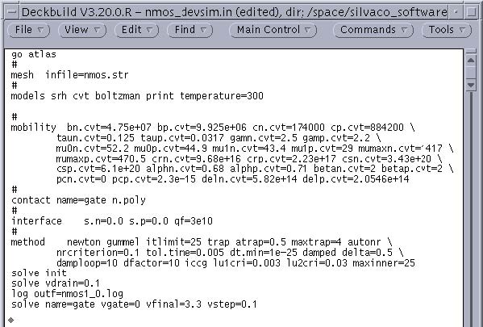
图4.69 Vds=0.1V时模拟Id~Vgs曲线所用的语句

上述语句以Solve init语句开始。这条语句提供了一个初始猜想，即零偏置（或热平衡）情况下的电势和载流子浓度。
在得到了零偏置解以后，第二条语句即Solve vdrain=0.1将会模拟漏极直流偏置为0.1V的情况。如果solve语句没有定义某电极电压，则该电极电压为零。因此，不需要将所有电极电压都用solve语句进行定义。
第三条语句是Log语句，即Log outf=nmos1_0.log。这条语句用来保存所有在nmos1＿0.log文件中由ATLAS计算得出的仿真结果。这些结果包括在直流仿真下每个电极的电流和电压。要停止保存这些信息，可以使用带有“off ”的log语句如log off，或使用不同的log文件名。
最后一条solve语句：Solve name=gate vgate=0 vfinal=3.3 vstep=0.1使栅极电压从0V变化到3V，间隔为0.1V。注意在这条语句中Name参数是不能缺少的，而且电极名区分大小写。
2 获取器件参数
在这个仿真中，还要获取一些器件参数，例如Vt，Beta和Theta。这可以通过ATLAS Extract菜单来完成：
- 在ATLAS Commands菜单中，依次选择Extract和Device…项。Deckbuild：ATLAS Extaction菜单将会出现，如图4.70所示；在默认情况下，Test name栏中选择的是Vt。用户可以修改默认的计算表达式；点击WRITE键，Vt Extract语句将会出现在DECKBUILD文本窗口中：
extract name=“vt”(xintercept(maxslope(curve(abs(v.“gate”)
,abs(i.“drain”))))-abs(ave(v.“drain”))/2.0)
- 下面，继续调用Deckbuild：ATLAS Extaction菜单。然后，点击Test name并将其改为Beta，如图4.71所示；
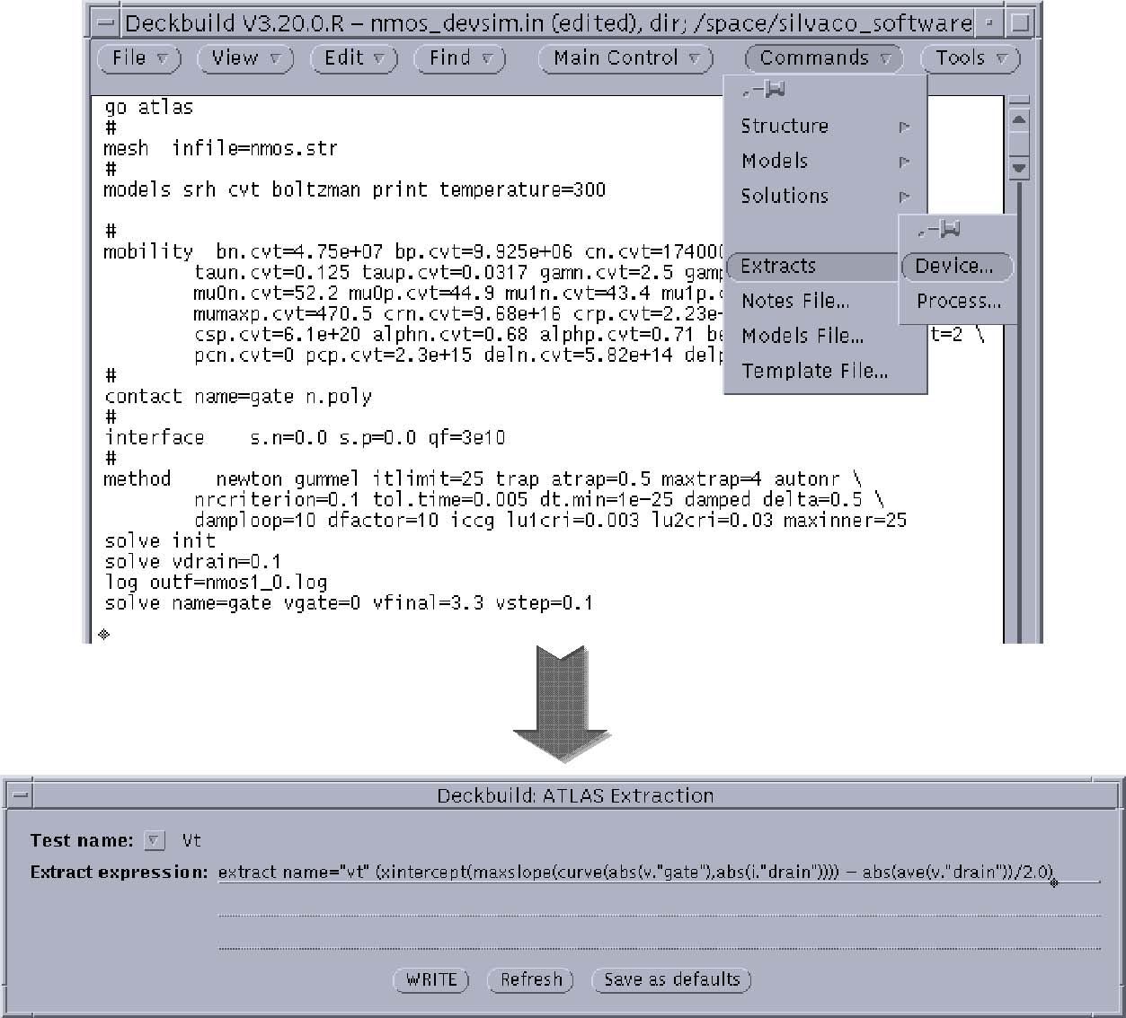
图4.70 Deckbuild：ATLAS Extaction菜单
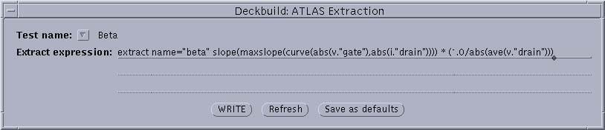
图4.71 设置Beta计算语句

- 点击WRITE键，Beta Extract语句将会出现在DECKBUILD文本窗口中：
extract name=“beta”slope(maxslope(curve(abs(v.“gate”)
,abs(i.“drain”))))*abs(1.0/abs(ave(v.“drain”)))
- 最后，我们要再一次调用Deckbuild：ATLAS Extaction菜单来设置计算theta参数的Extract语句。然后，点击Test name栏并将其改为Theta，如图4.72所示；
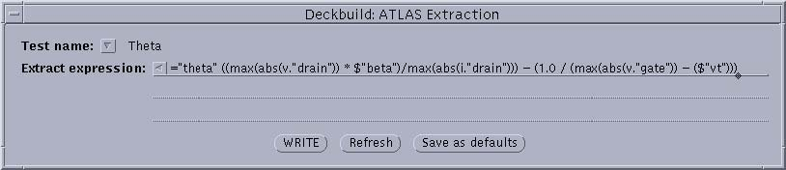
图4.72 设置Theta计算语句

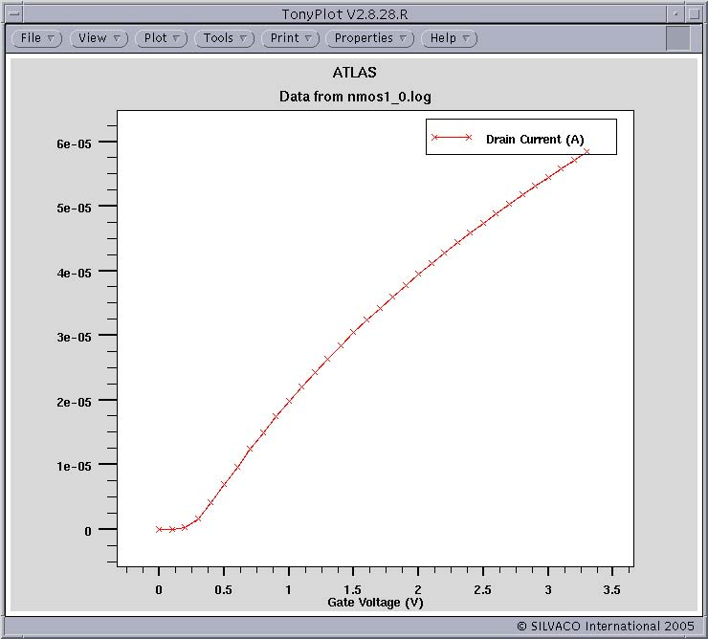
图4.73 NMOS器件的Id~Vgs曲线图
- 点击WRITE键，Beta Extract语句将会出现在DECKBUILD文本窗口中：
extract name=“theta” ((max(abs(v.“drain”))*$ “beta”)/max
(abs(i.“drain”)))-(1.0/max(abs(v.“gate”))-($“vt”)))
在开始仿真之前，我们需要使用Tonyplot语句将仿真结果绘制出来。为了自动绘制出Id~Vgs曲线，只要在最后一条Extract语句后简单地输入如下的TONYPLOT语句即可：
tonyplot nmos1.log
下面开始仿真。点击Deckbuild控制栏上的run键运行器件仿真程序。
仿真完成后，TONYPLOT和Id~Vgs曲线特性参数将被自动调用，如图4.73所示。
同样，所获得的器件参数如Vt，Beta和Theta可以在DECKBUILD运行输出窗口看到，如图4.74。
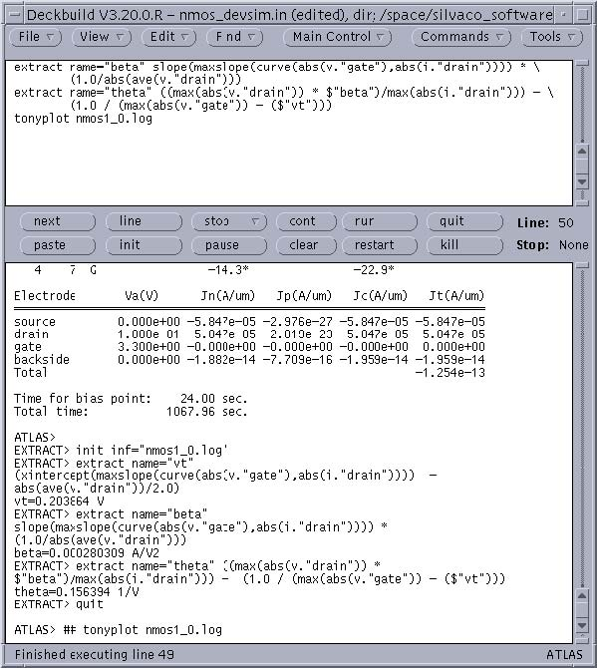
图4.74 显示器件参数的DECKBUILD运行输出窗口
3 使用Log，Solve和Load语句生成曲线族
下面要在Vgs分别为1.1V，2.2V和3.3V时生成Id~Vds曲线族，Vds变化范围是0V到3.3V。为了不使后面的端口特性写入到前面的log文件nmos1.log中，我们需要使用另一条Log语句，如下：
log off
为了得到曲线族，首先，我们需要使用Deckbuild：ATLAS Test菜单得到每个Vgs的结果：
- 在ATLAS Commands菜单中，依次选择Solutions和Solve…项以调用Deckbuild：ATLAS Test菜单；点击Prop…键以调用ATLAS Solve properties菜单；将Write mode栏改为Line，然后点击OK；
- 设置如图4.75所示的栅极偏置参数；
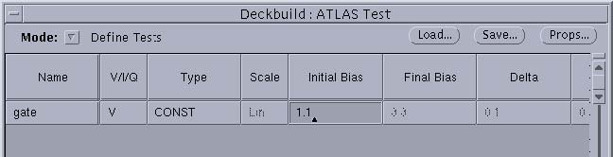
图4.75 栅极偏置参数

- 点击WRITE键，Solve语句将会出现在如下所示的DECKBUILD文本窗口中：
solve vgate=1.1
为了在ATLAS结果文件中保存结果输出，在Solve语句中添加语句outf=solve1：
solve vgate=1.1 outf=solve1
- 对栅极偏置为2.2V和3.3V分别重复运用上述语句：
solve vgate=2.2 outf=solve2
solve vgate=3.3 outf=solve3
接下来，我们将再一次使用ATLAS Test菜单设置Solve语句，使得漏极电压变化范围为0V到3.3V，步骤如下：
- 在ATLAS Commands菜单中，依次选择Solutions和Solve…项以调用Deckbuild：ATLAS Test菜单；点击Prop…键以调用ATLAS Solve properties菜单；将Write mode栏改为Test；将Log file栏中的文件名改为nmos2_；
- 完成后点击OK；
- 在工作区中，将Name栏的gate改为drain，Type栏的CONST改为VAR1，Initial Bias，Final Bias和Delta分别设为0，3.3和0.3；
- 点击WRITE键，下列语句将会出现在DECKBUILD文本窗口中：
solve init
log outfile=nmos2＿0.log
solve name=drain vdrain=0 vfinal=3.3 vstep=0.3
接下来，我们将使用Load菜单加载栅极偏置为1.1V时的结果文件solve1，并用它替换solve init语句：
- 选中solve init语句，如图4.76所示；在ATLAS Commands菜单中，依次选择Solutions和Load…项以调用Deckbuild：ATLAS Load菜单；在Deckbuild：ATLAS Load菜单的File name栏中输入solve1；在Format栏中，选择SPISCES格式；点击WRITE键，则出现确认提示窗口。选择“Yes,replace selection”。
- Load语句将会在DECKBUILD文本窗口中替换solve init语句，见图4.77；

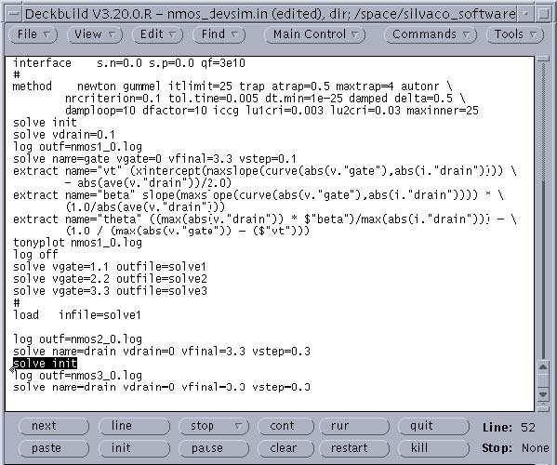
图4.76 选中solve init语句

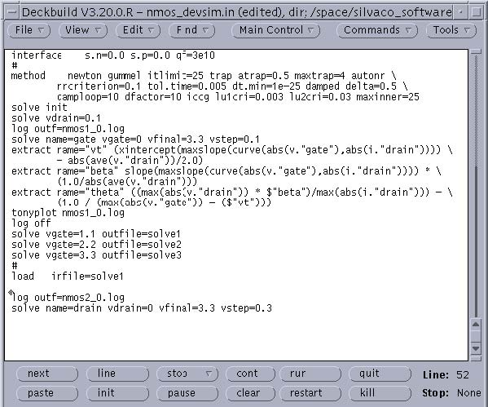
图4.77 Load语句替换solve init语句

这样，从Load语句开始到Solve语句为止的语句组将会生成Vgs=1.1V时的Id~Vds曲线的数据。要生成Vgs=2.2V，Vgs=3.3V时的Id~Vds曲线数据，只要复制这三个语句即可，并且：
a. 将Load语句中的输入文件名从solve1改为solve2或solve3；
b. 将solve语句中的log文件名从nmos2_0.log改为 nmos3_0.log或 nmos4_0.log；
最终的语句如图4.78所示。
为了画出曲线族，即把三个plot文件的结果画在同一张图中，输入如下Tonyplot语句：
tonyplot –overlay nmos2＿1.log nmos2＿2.log nmos2＿3.log -set nmos.set
在这个语句中，–overlay是指在一张图中覆盖三个plot文件，-set是用来加载set文件并显示创建set文件时TONYPLOT所处的条件。

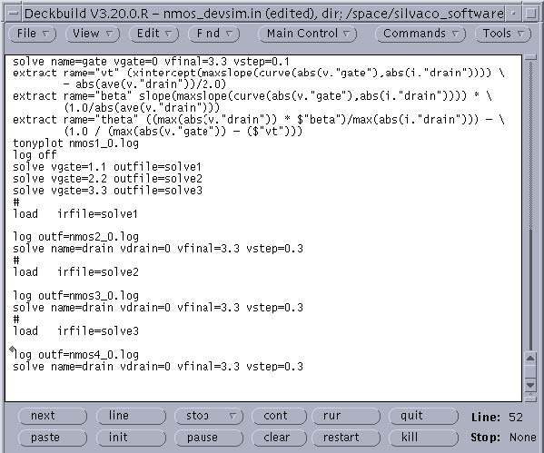
图4.78 Vgs=2.2V，Vgs=3.3V时生成Id-Vds曲线数据的语句

4 退出仿真
最后，输入下面语句来退出仿真：quit
现在可以点击DECKBUILD控制栏上的Cont键，继续进行器件仿真。一旦仿真完成以后，TONYPLOT将自动调用出Id~Vds特性曲线族，如图4.79所示。
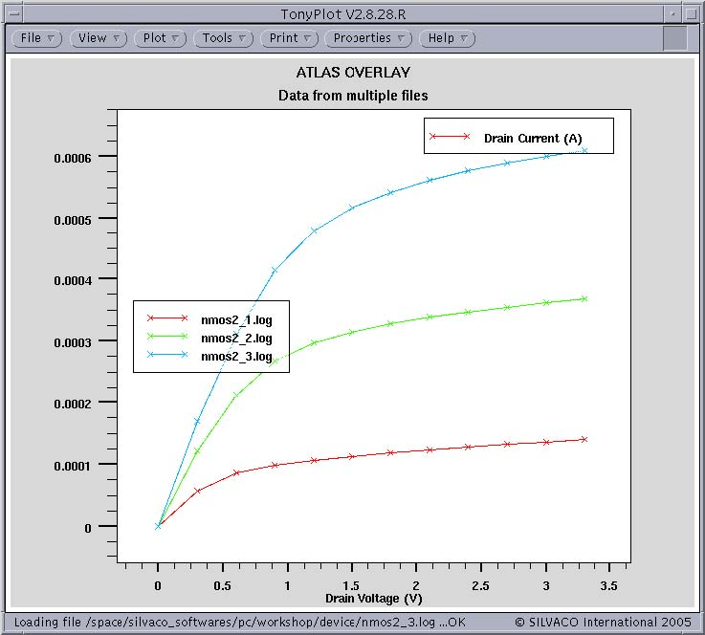
图4.79 NMOS的Id~Vds曲线

